实 验 三 总账管理系统日常业务处理

【实验目的】
- 掌握用友ERP-U8管理软件中总账管理系统日常业务处理的相关内容。
- 熟悉总账管理系统日常业务处理的各种操作。
- 掌握凭证管理、出纳管理和账簿管理的具体内容和操作方法

【实验内容】
- 凭证管理：填制凭证、审核凭证、凭证记账的操作方法。
- 出纳管理：出纳签字、现金、银行存款日记账和资金日报表的查询。
- 账簿管理：总账、科目余额表、明细账、辅助账的查询方法。

【实验准备】
引入“实验二”账套数据。

【实验资料】
参考教材P56

【实验要求】
- 以“马方”的身份进行填制凭证、凭证查询操作。
- 以“王晶”的身份进行出纳签字、现金、银行存款日记账和资金日报表的查询，支票登记操作。
- 以“陈明”的身份进行审核、记账、账簿查询操作。

【实验步骤】
1.填制凭证
(1)无辅助核算普通科目
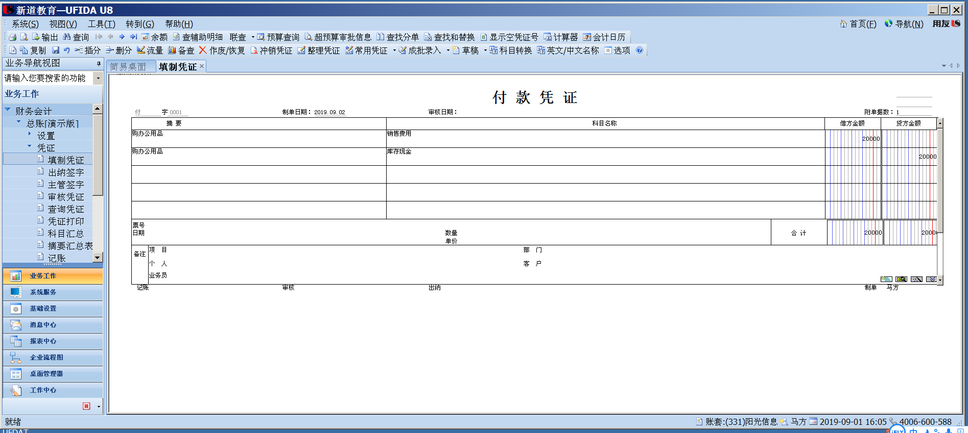
(2)辅助核算——银行科目
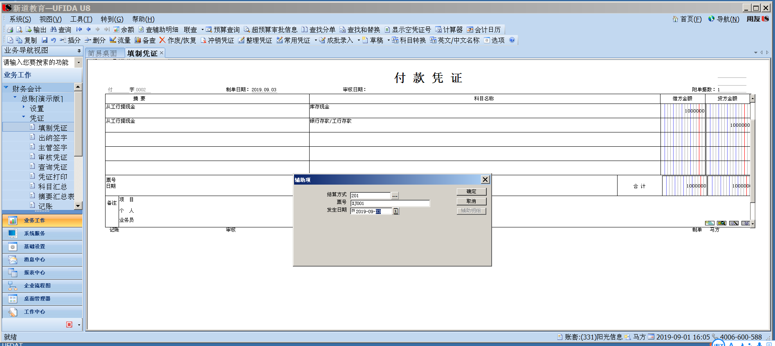
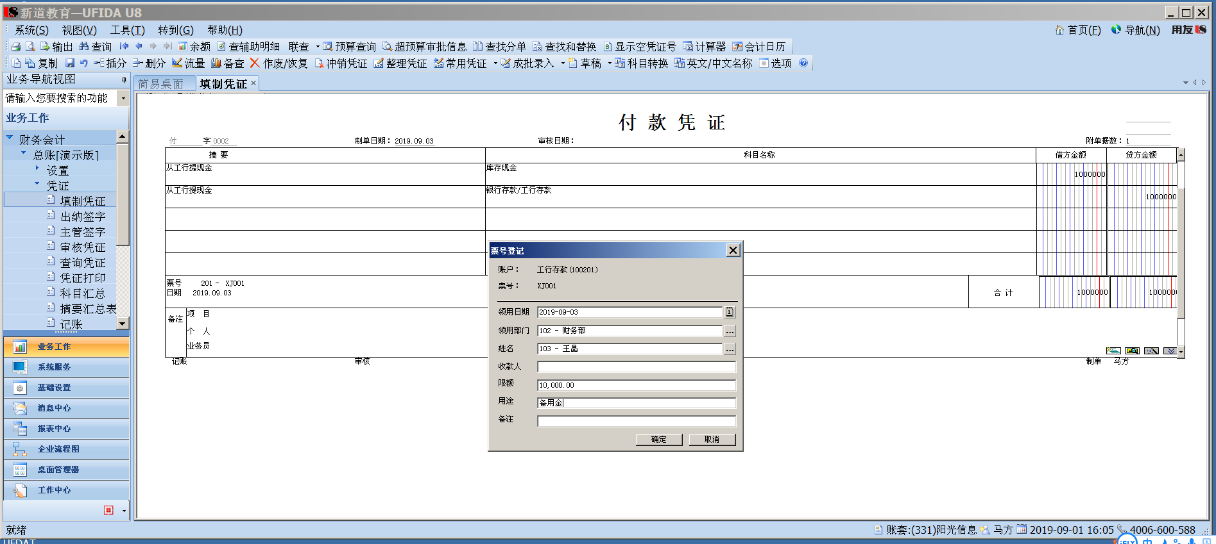
(3)辅助核算——外币科目
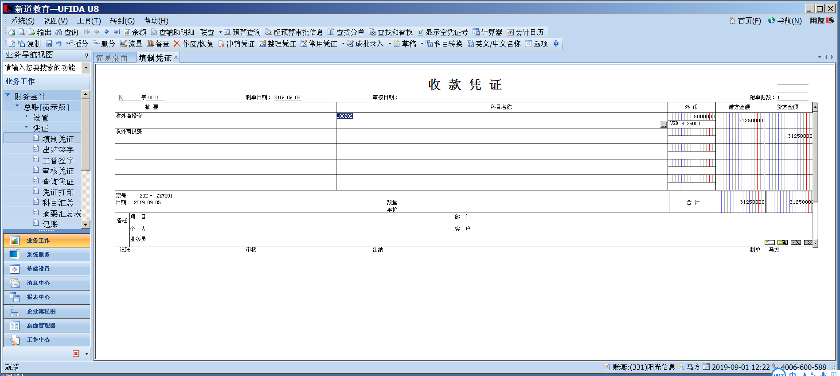
(4)辅助核算——数量科目
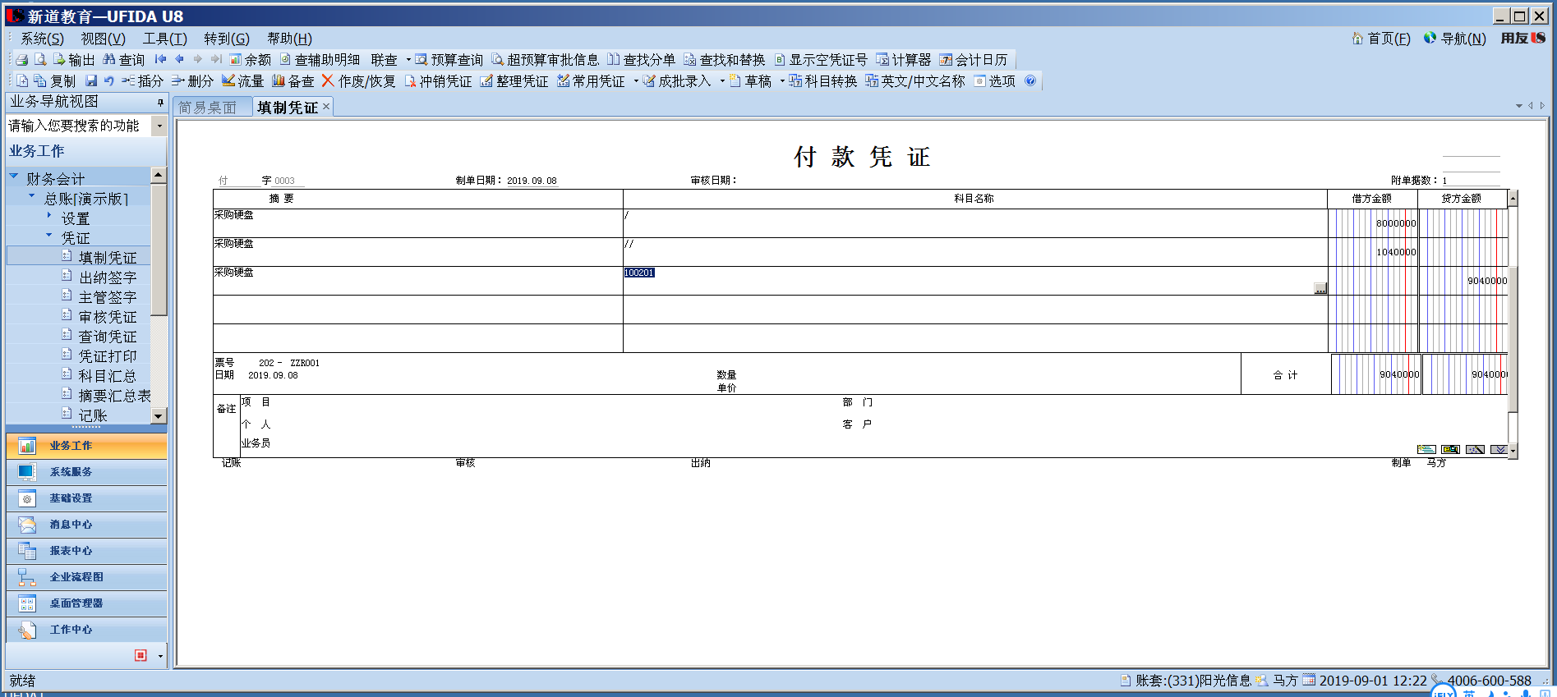
(5)辅助核算——客户往来
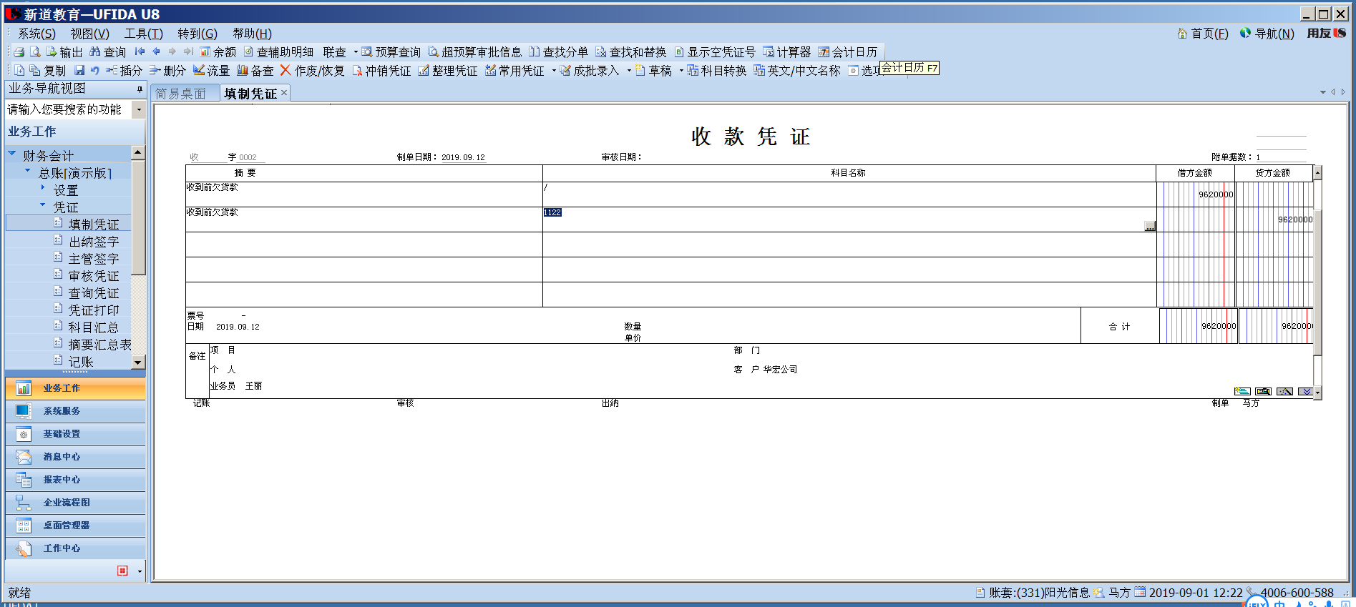
(6)辅助核算——项目核算+供应商往来
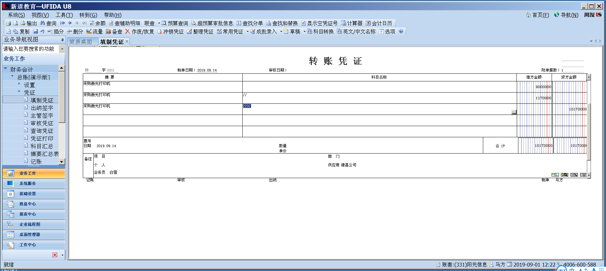
(7)辅助核算——部门核算
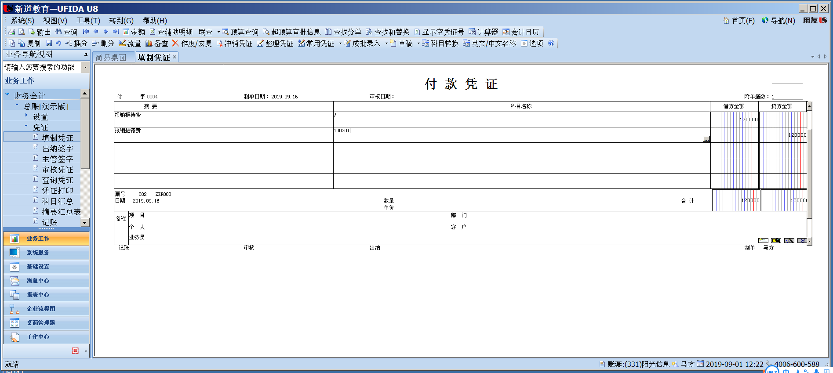
(8)辅助核算科目——个人往来
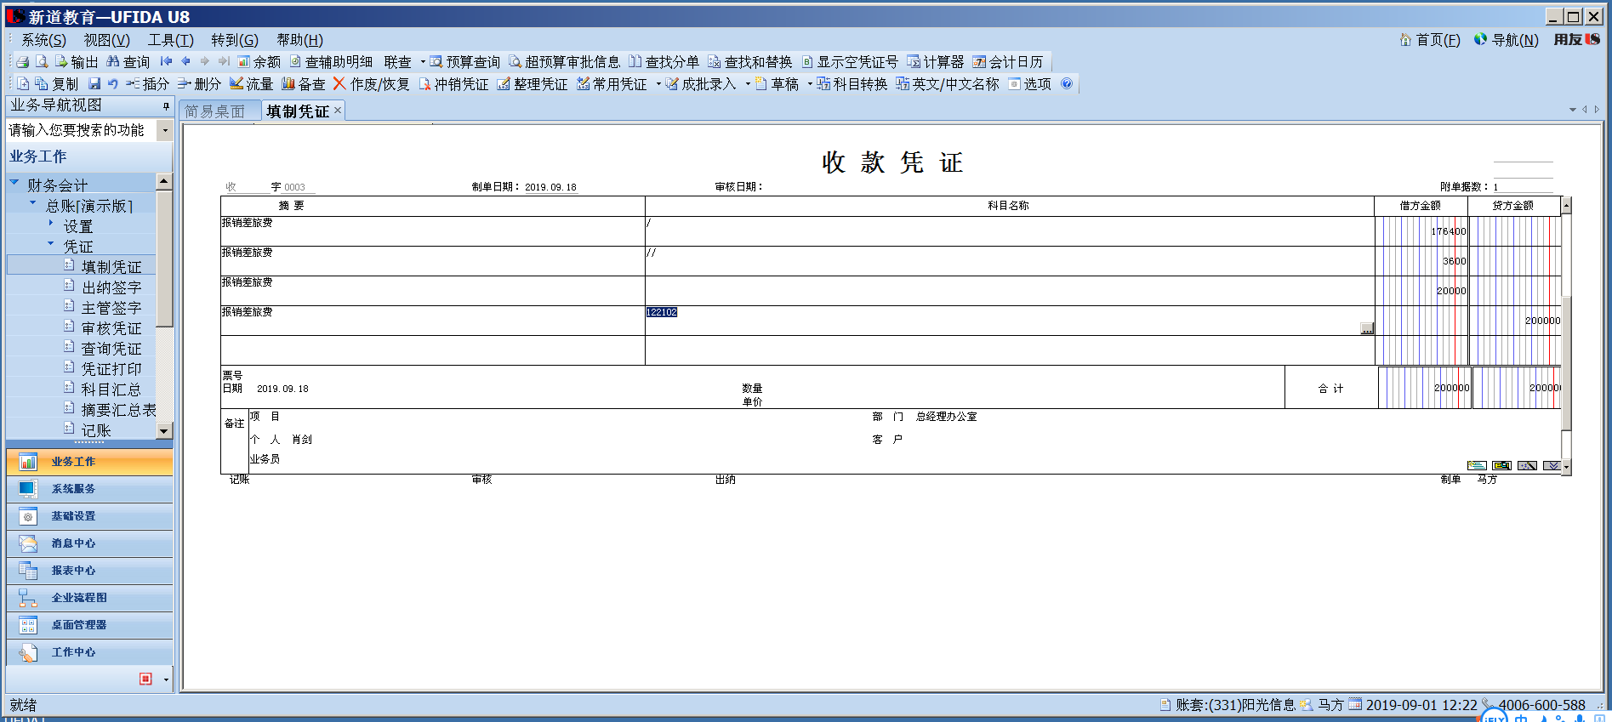
(9)辅助核算科目——项目核算
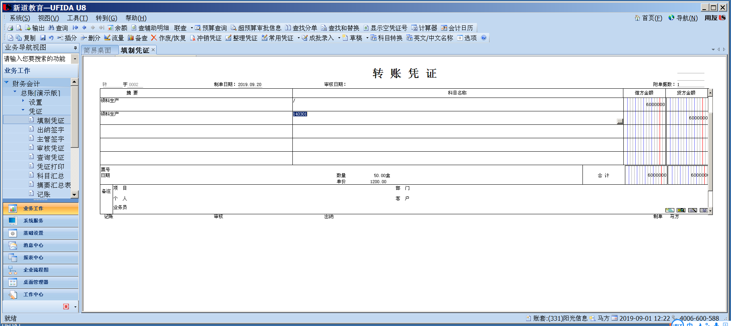
2.审核凭证
(1)更换操作员
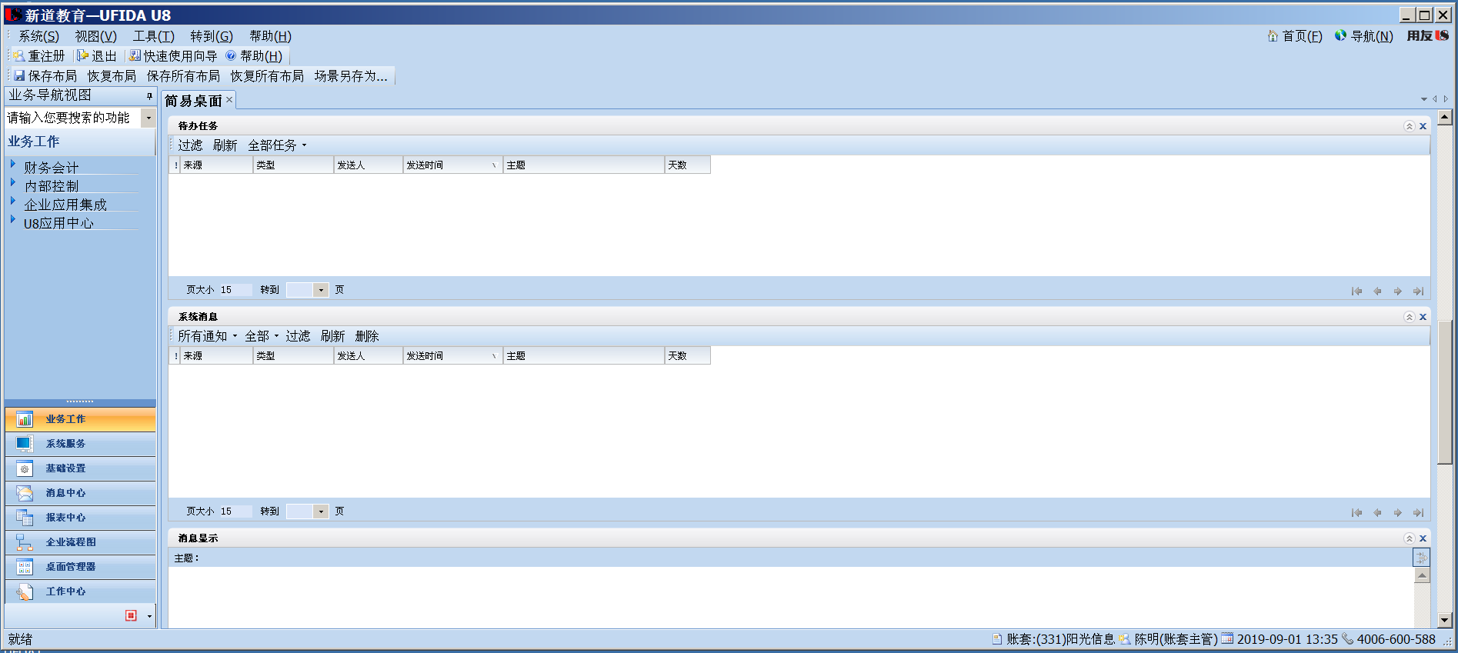
(2)审核凭证
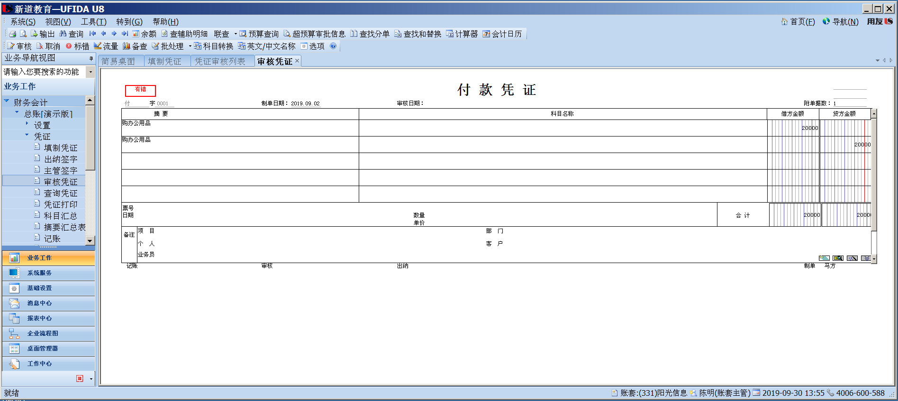
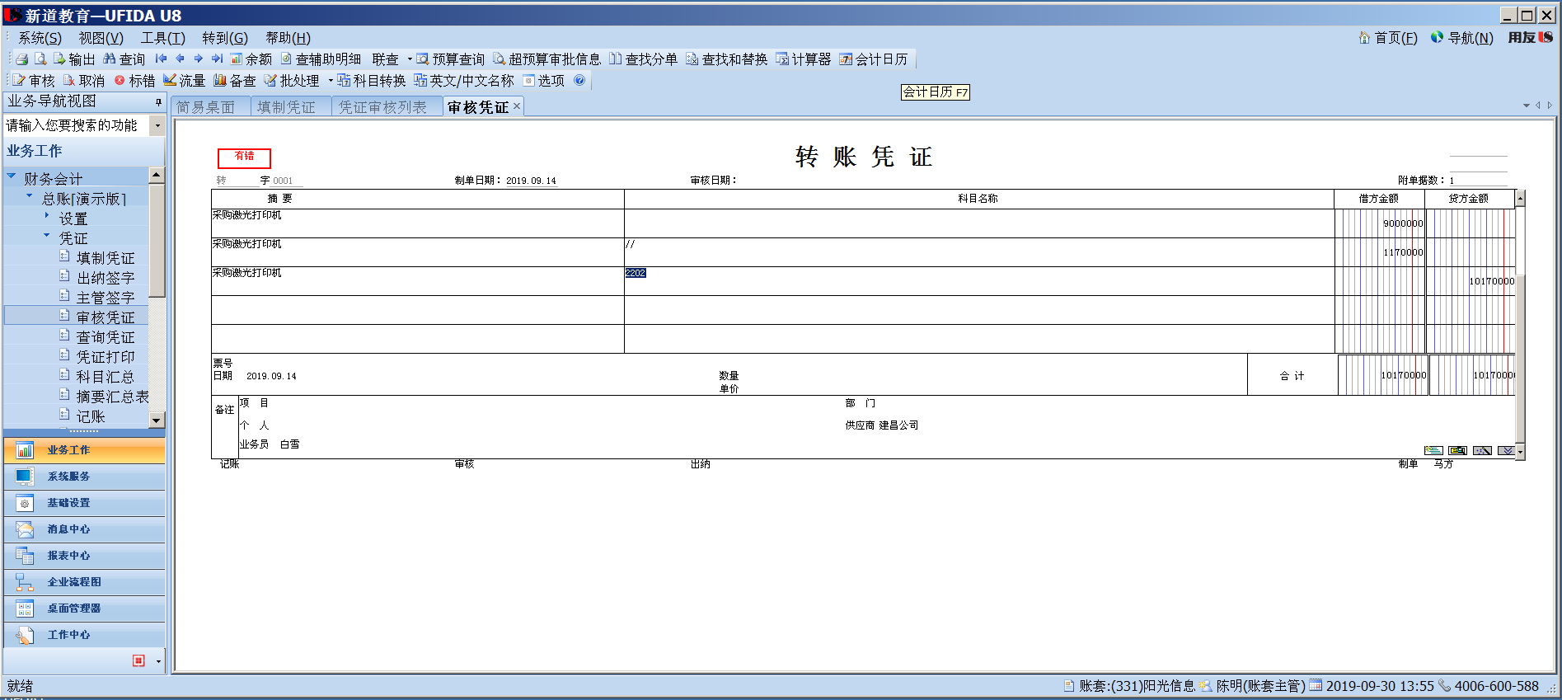
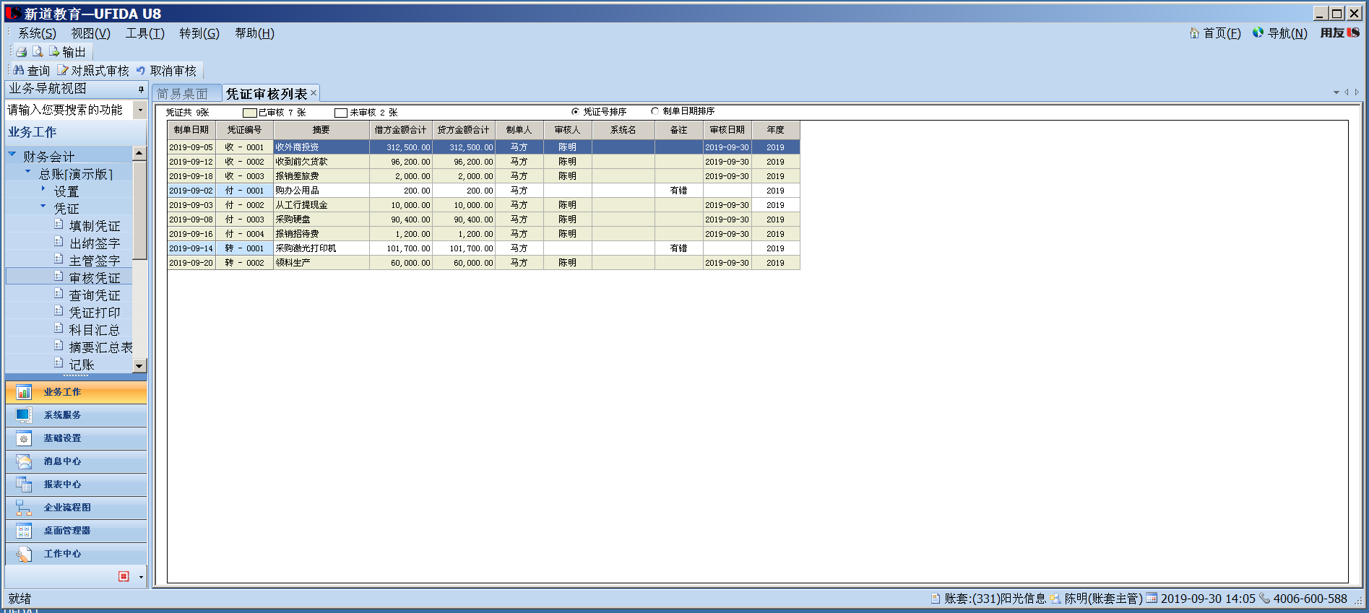
3.查询凭证
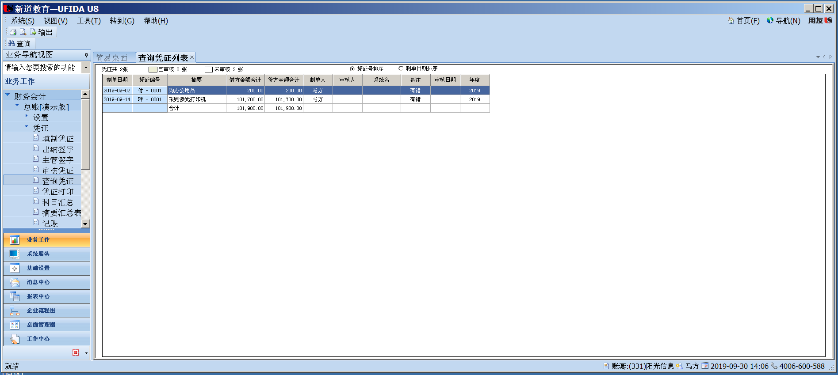
4.修改凭证
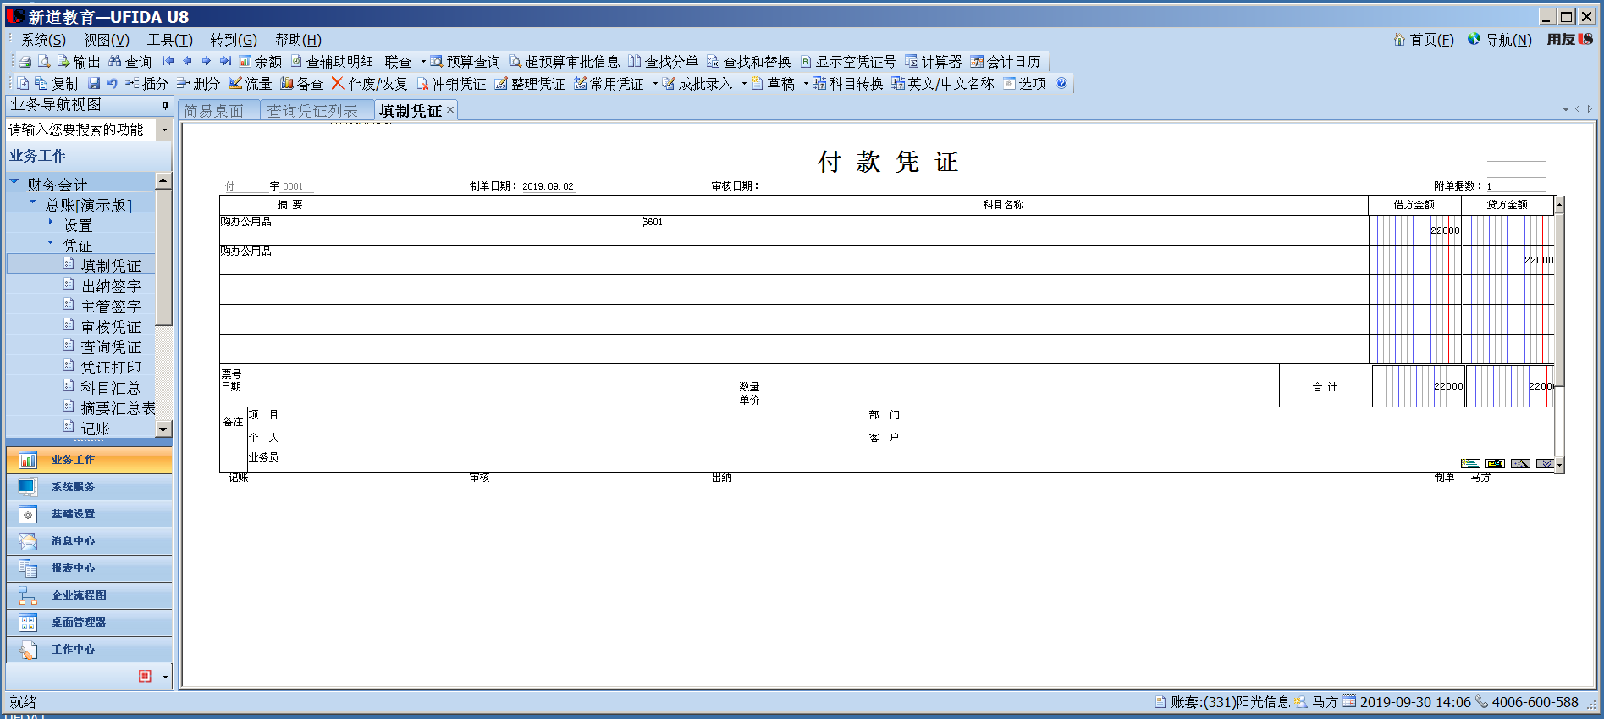
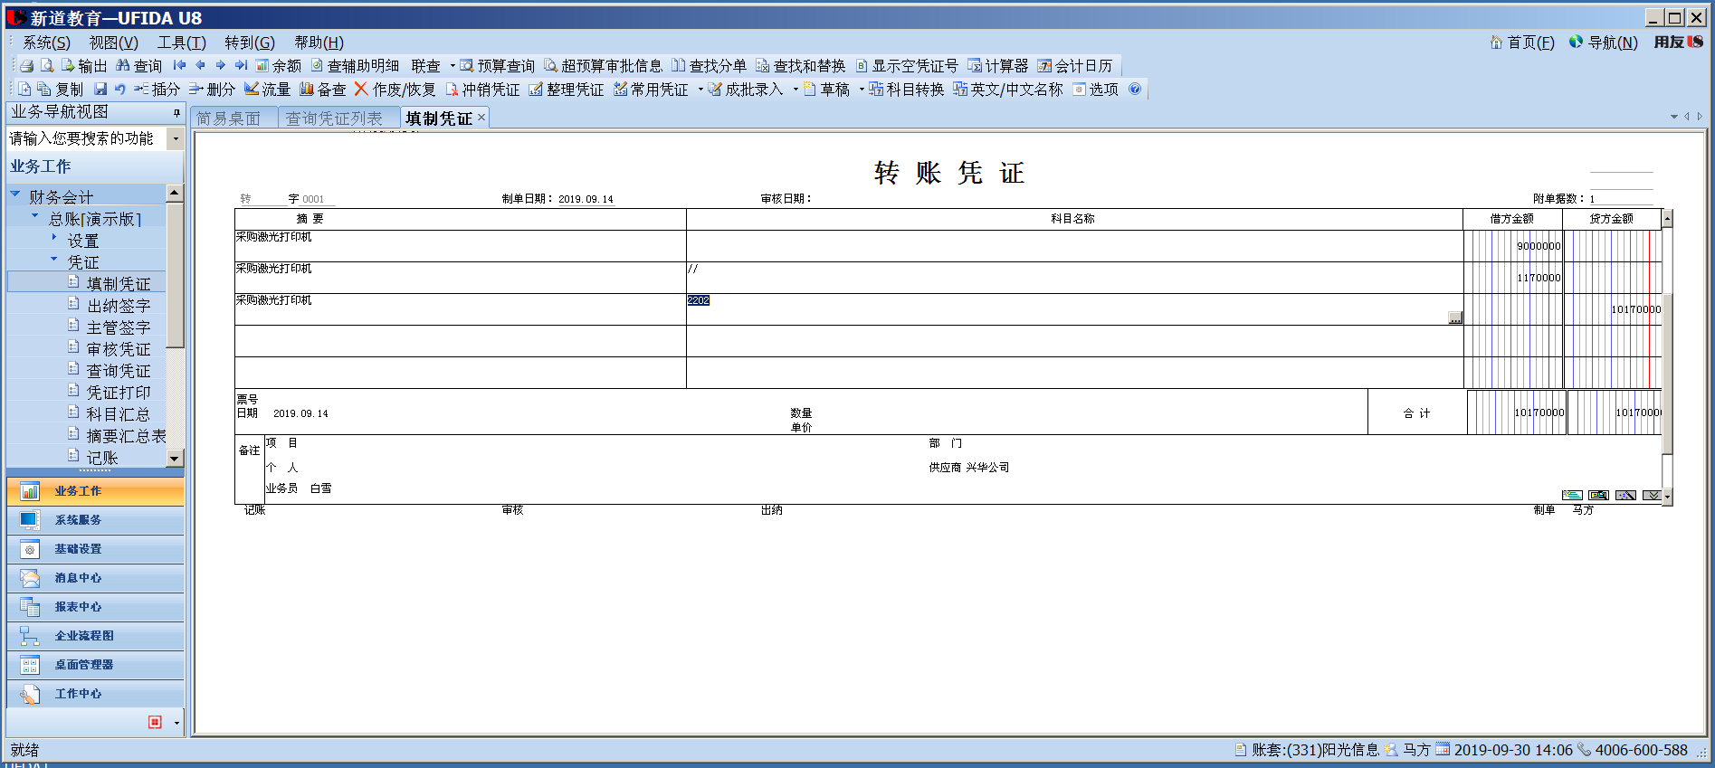
5.审核凭证
(1)出纳签字
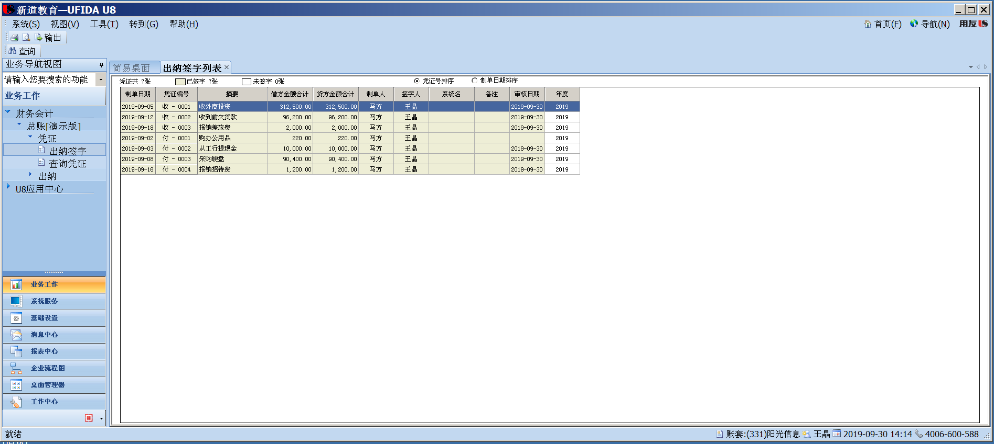
(2)审核凭证
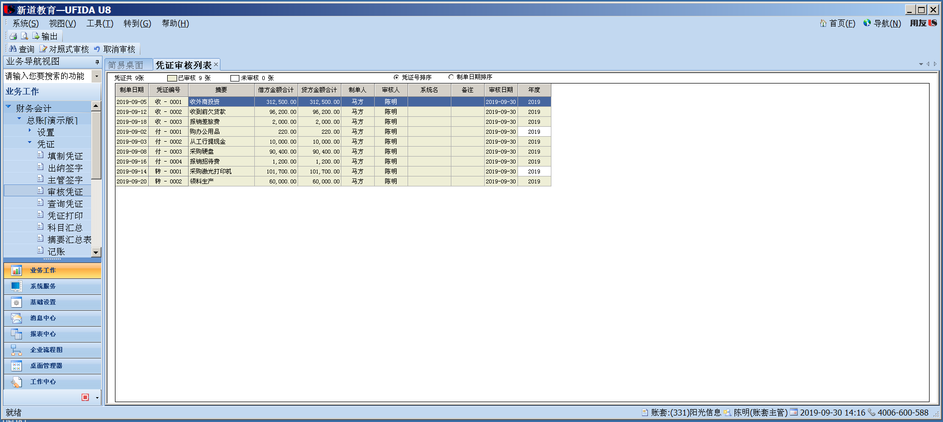
6.记账
(1)记账
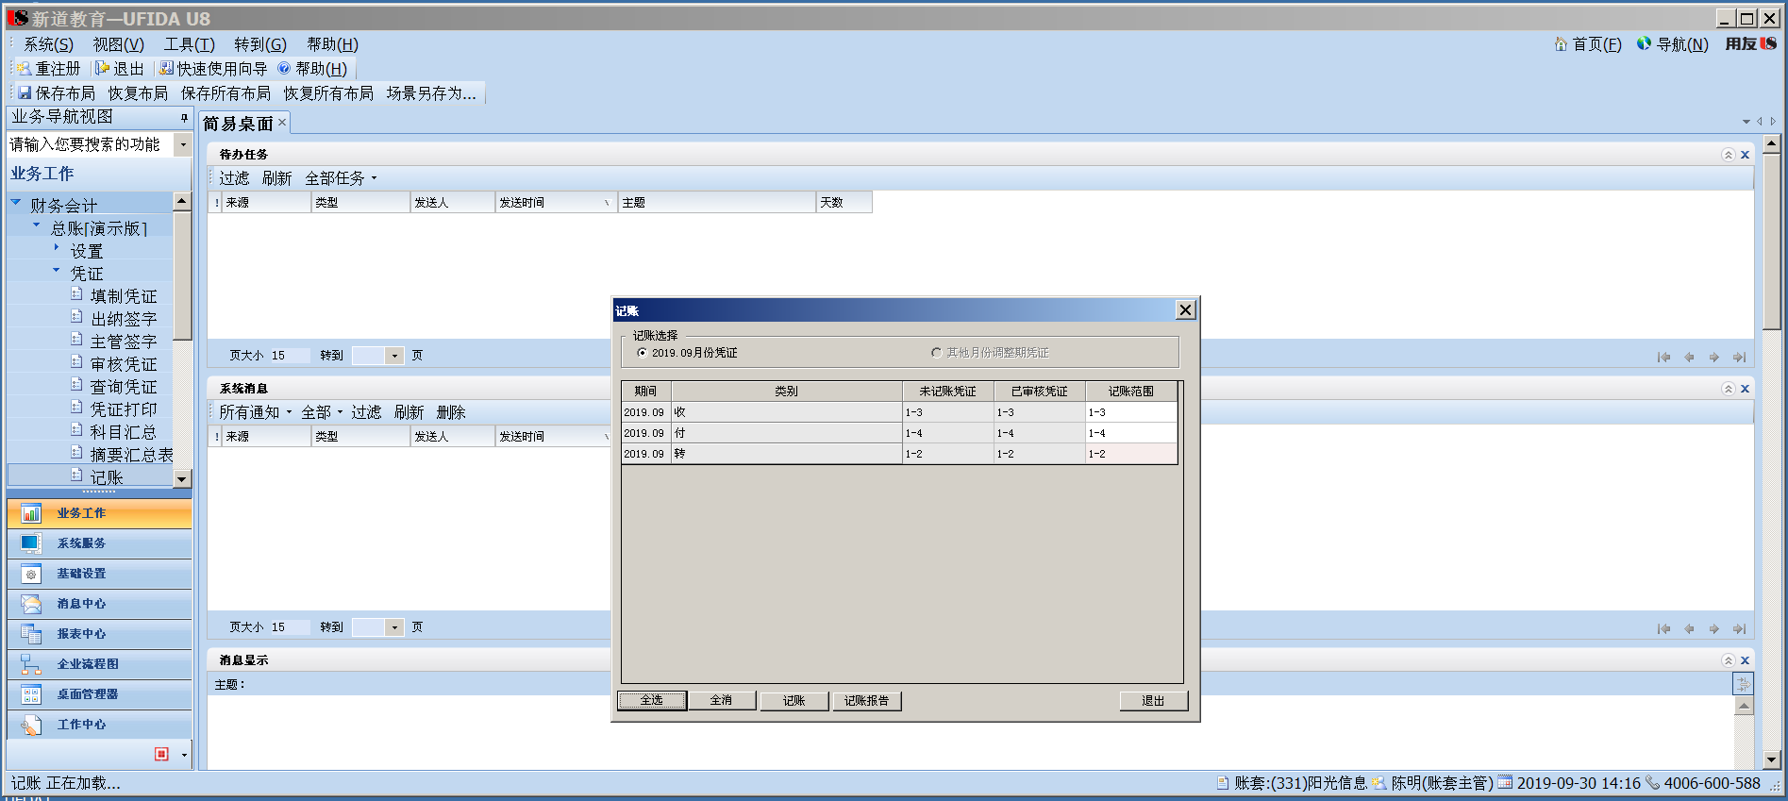
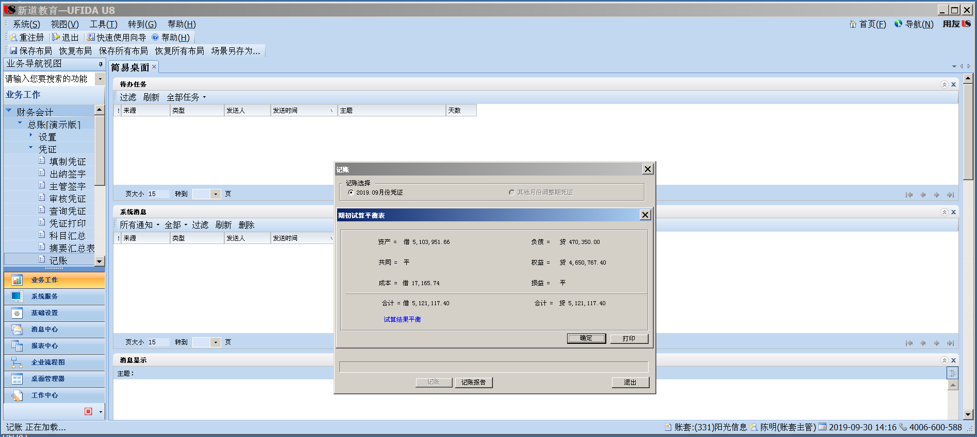
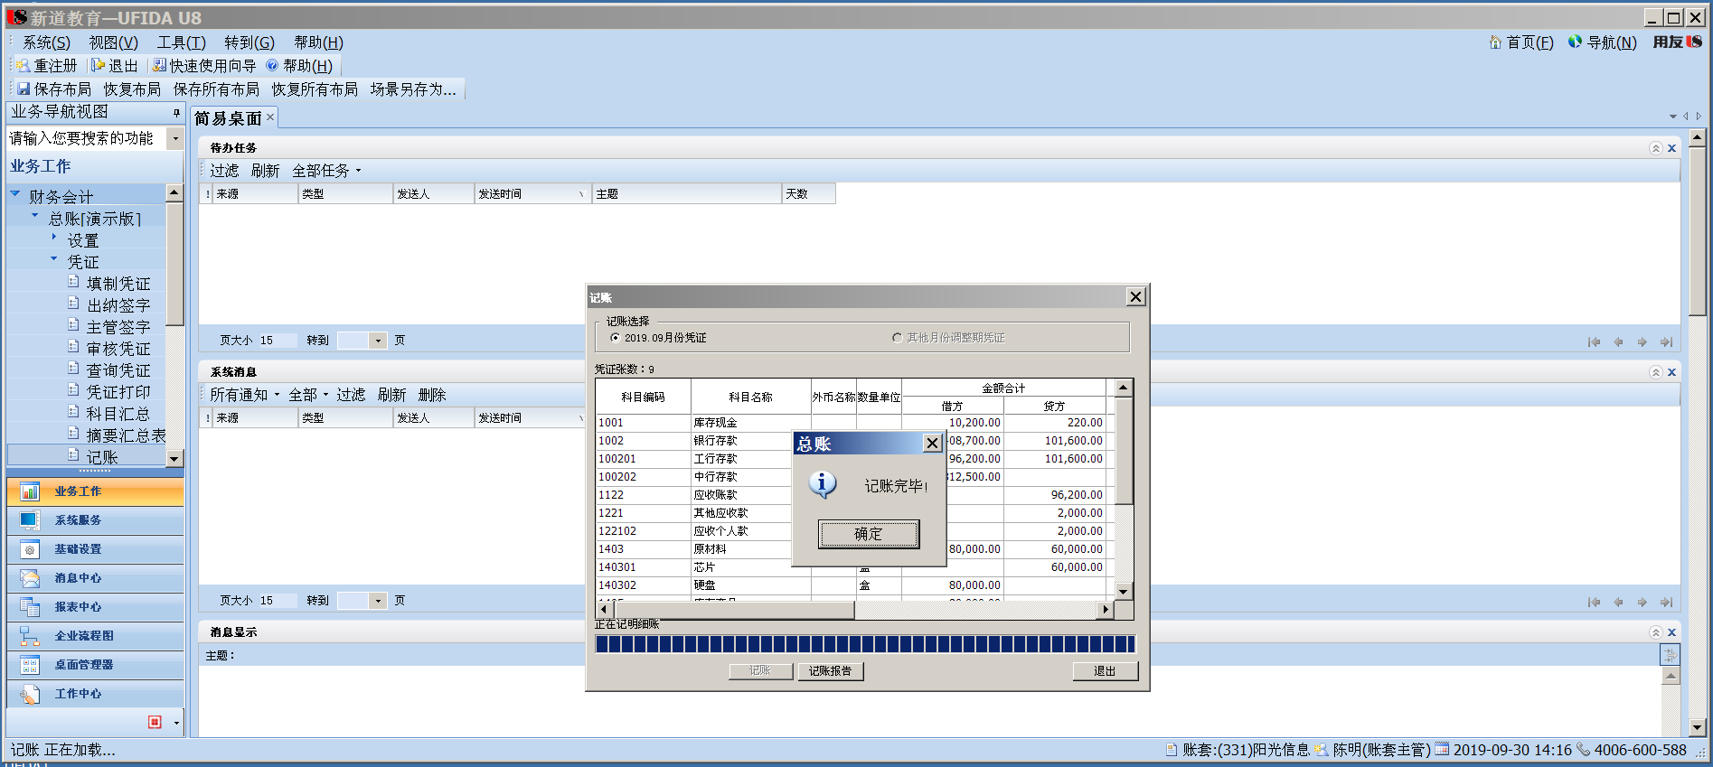
(2)激活“恢复记账”功能
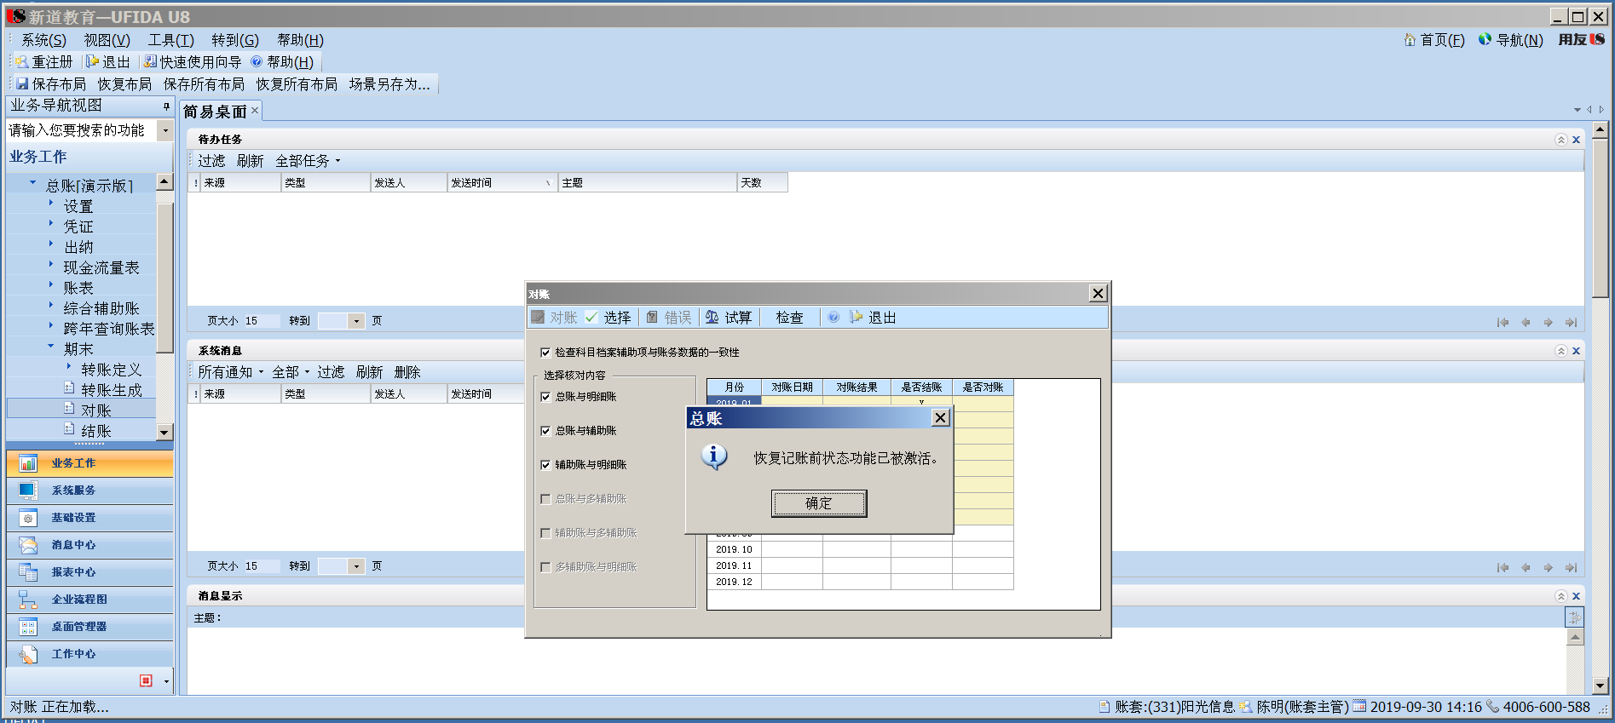
(3)恢复记账
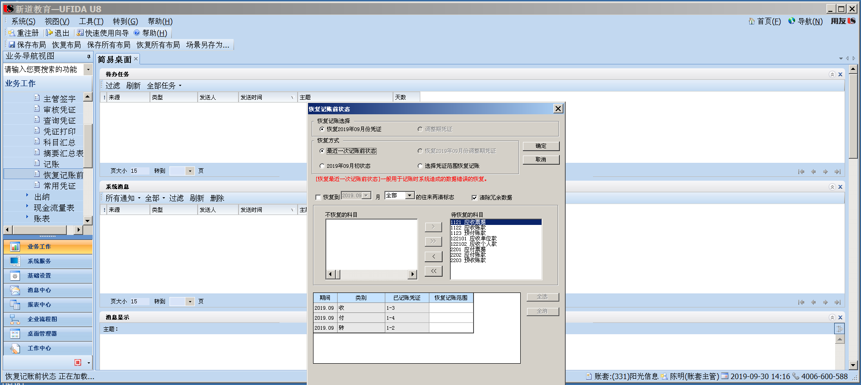
7.红字冲销
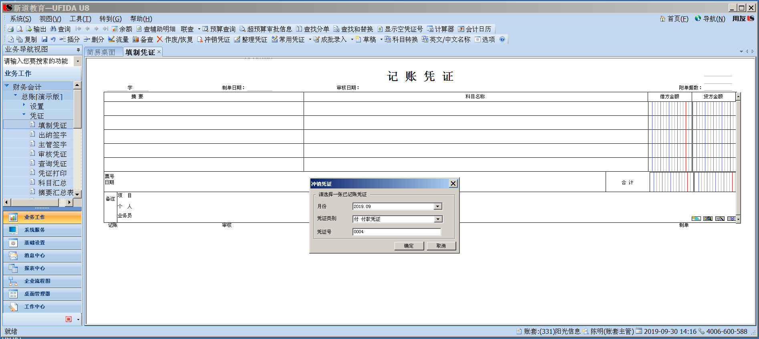
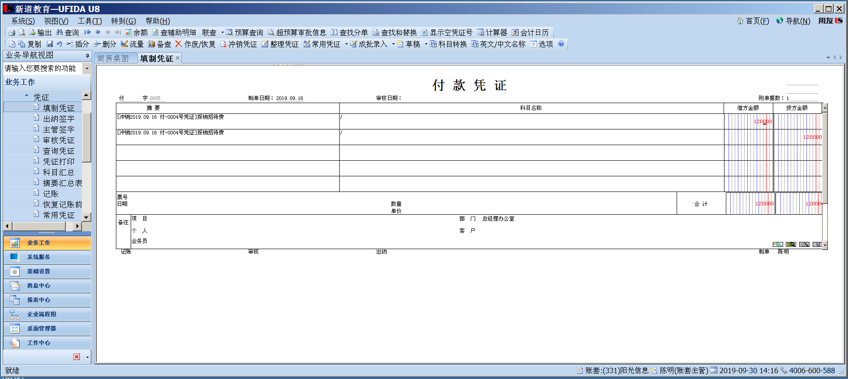
8.删除凭证
(1)作废凭证
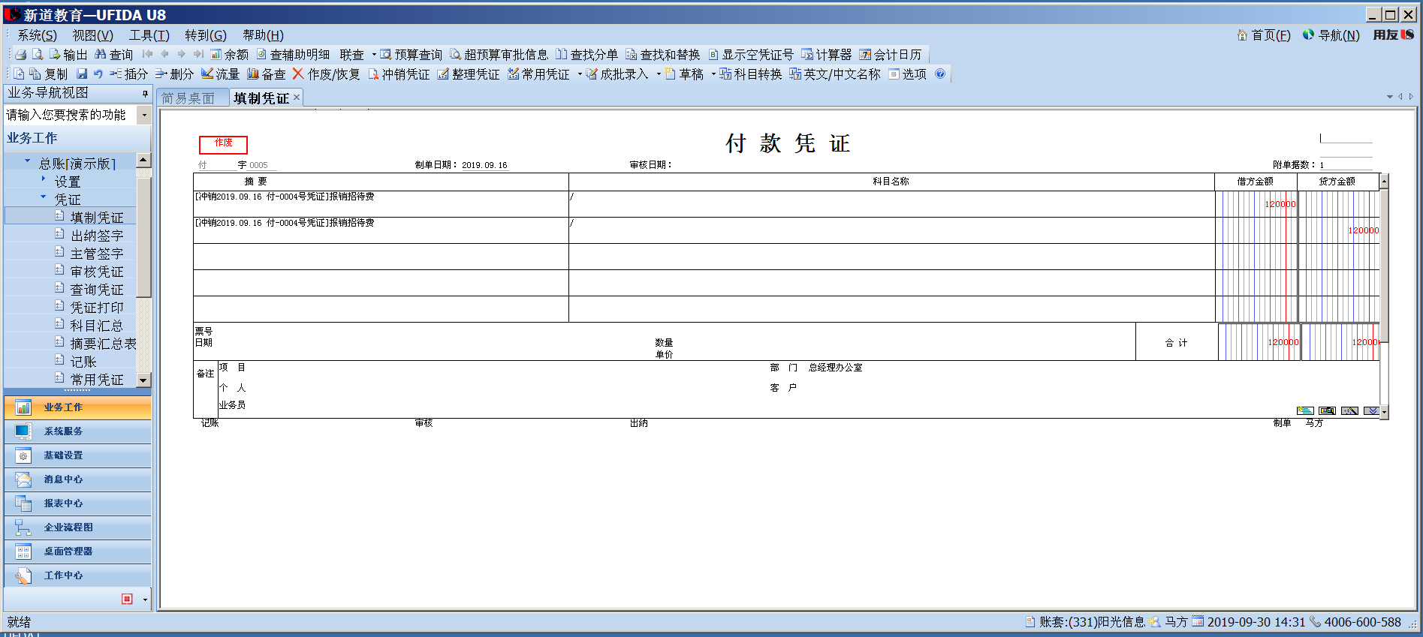
(2)整理凭证
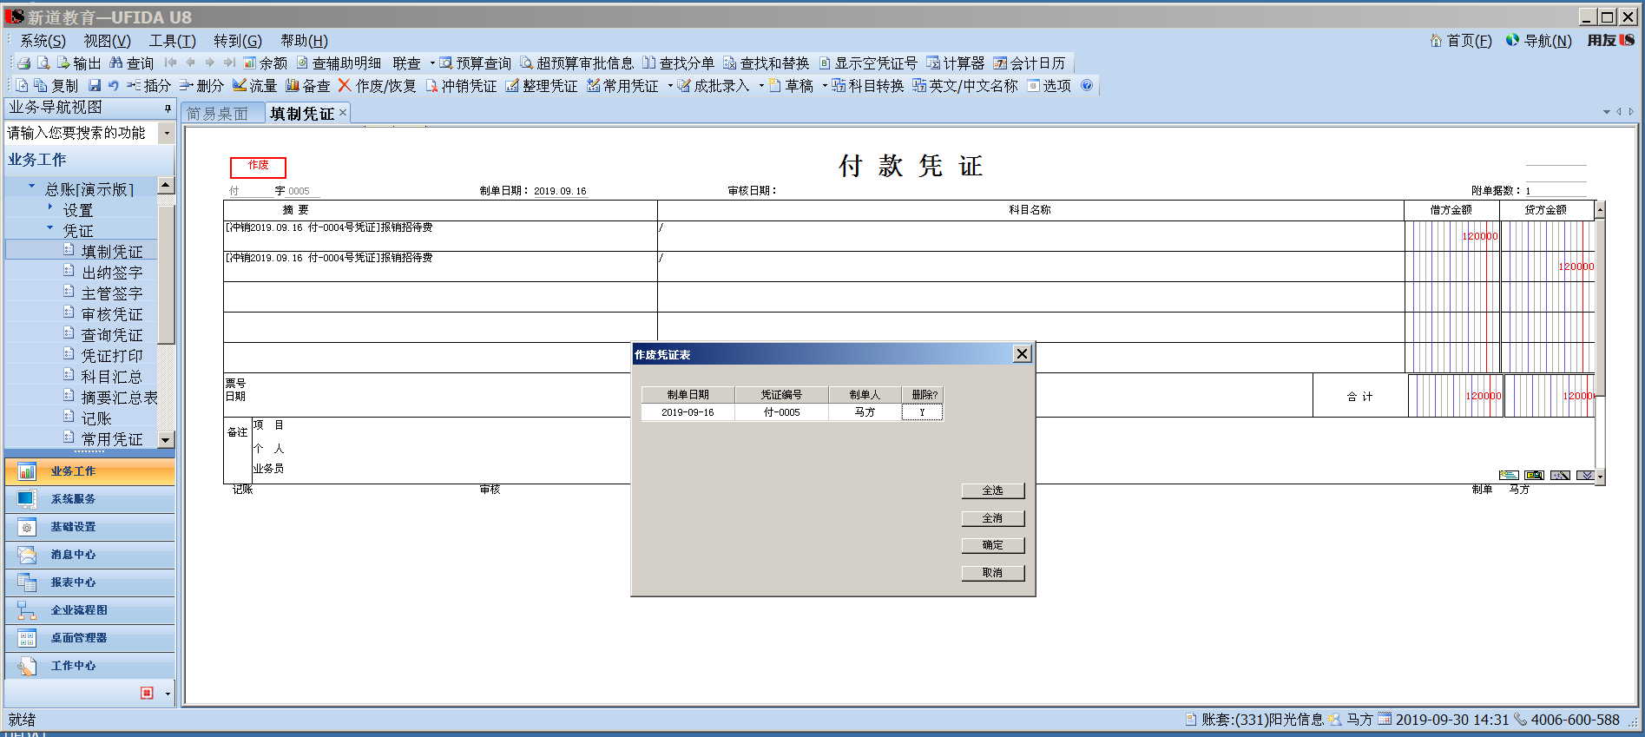
9.出纳管理
(1)现金日记账
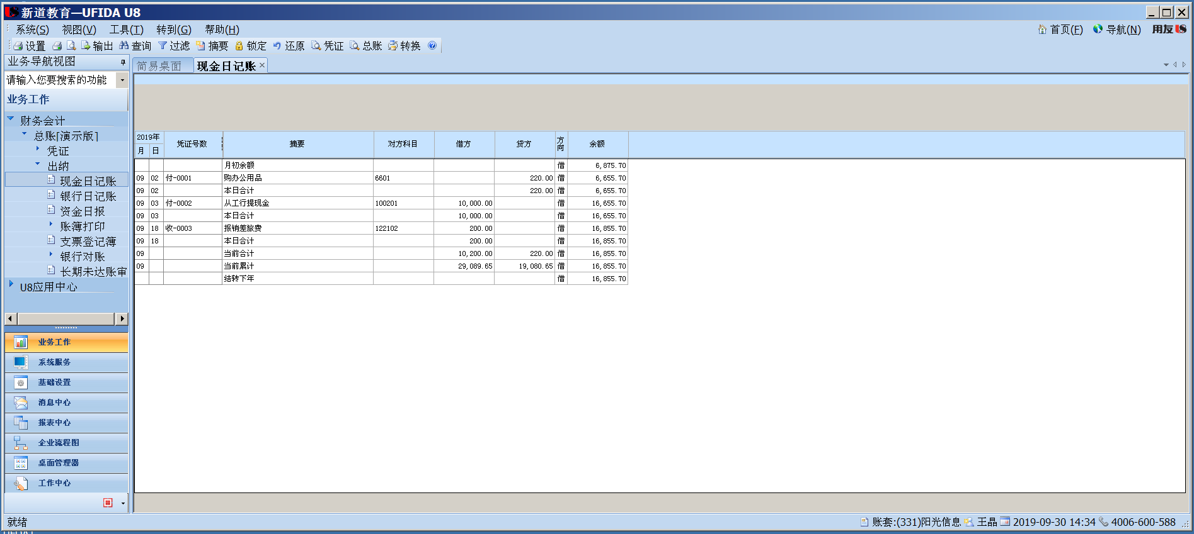
(2)银行日记账
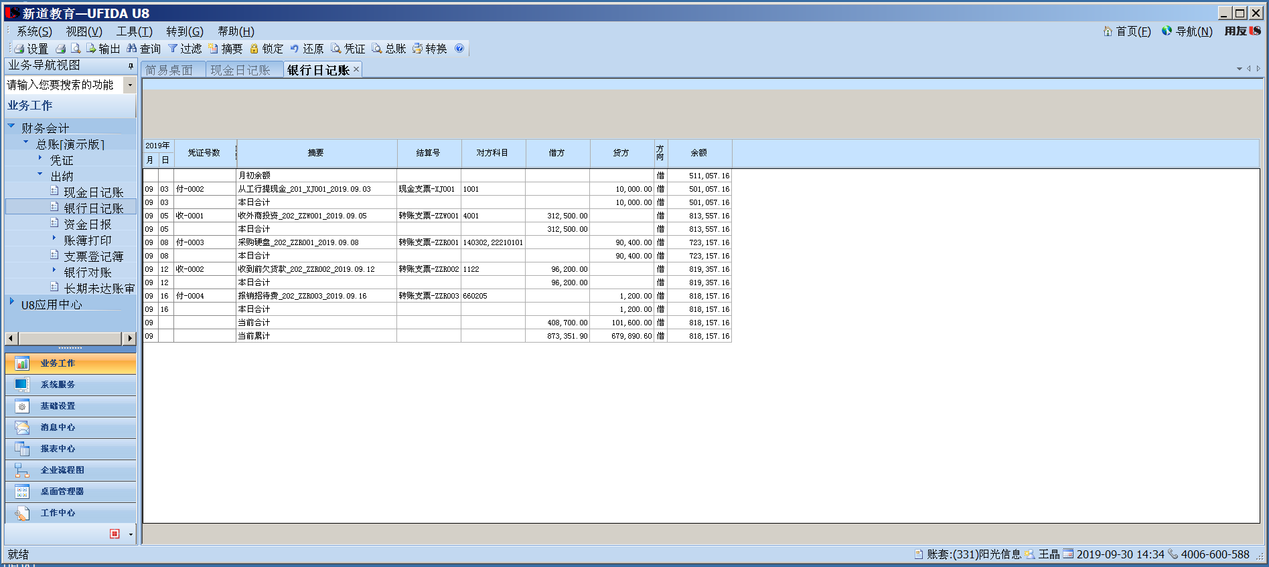
(3)资金日报
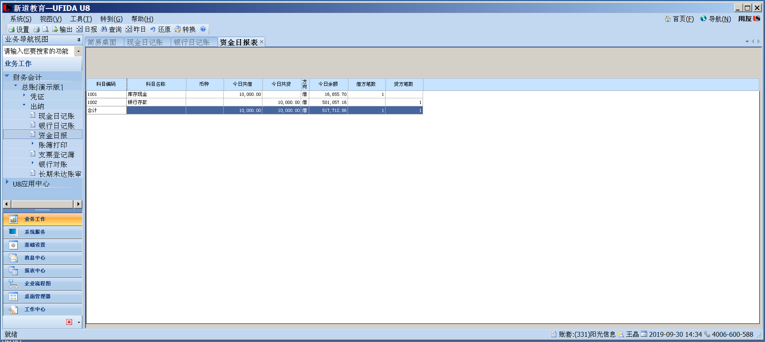
(4)支票登记簿
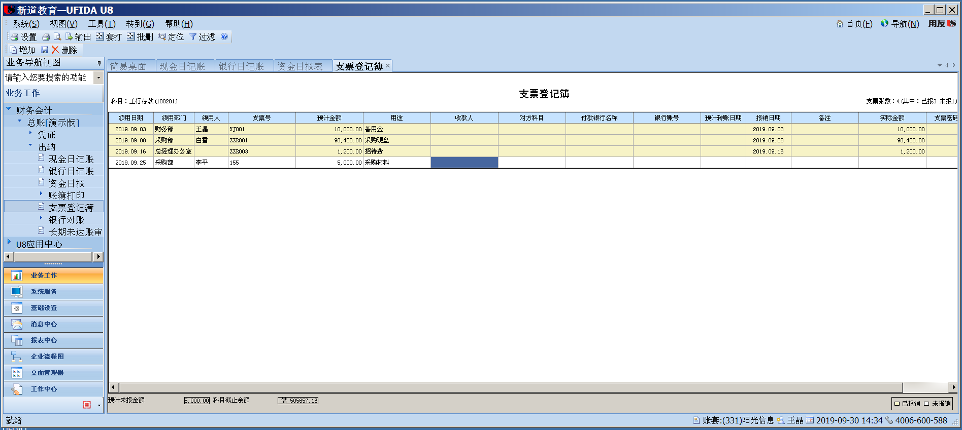
10.账簿查询
(1)查询基本会计核算账簿
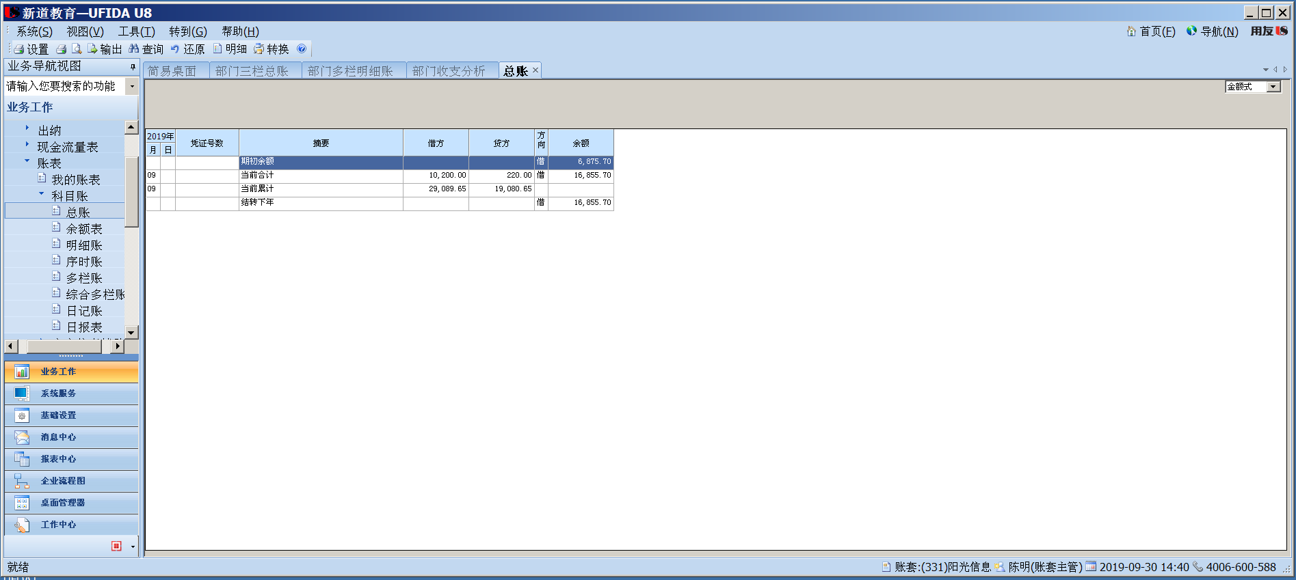
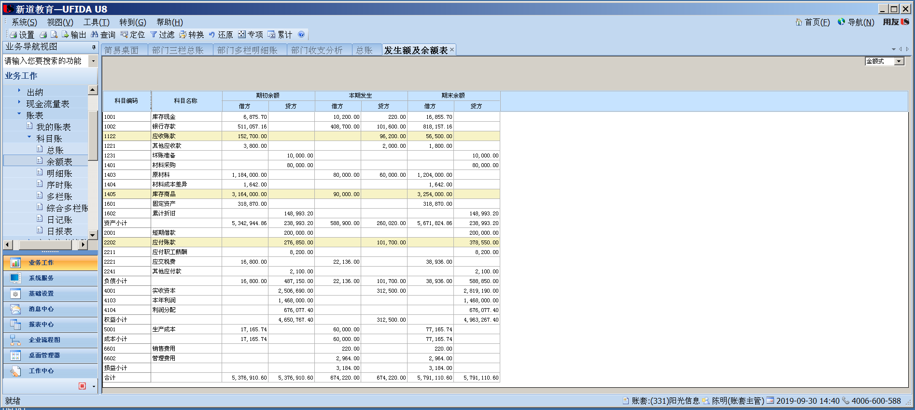
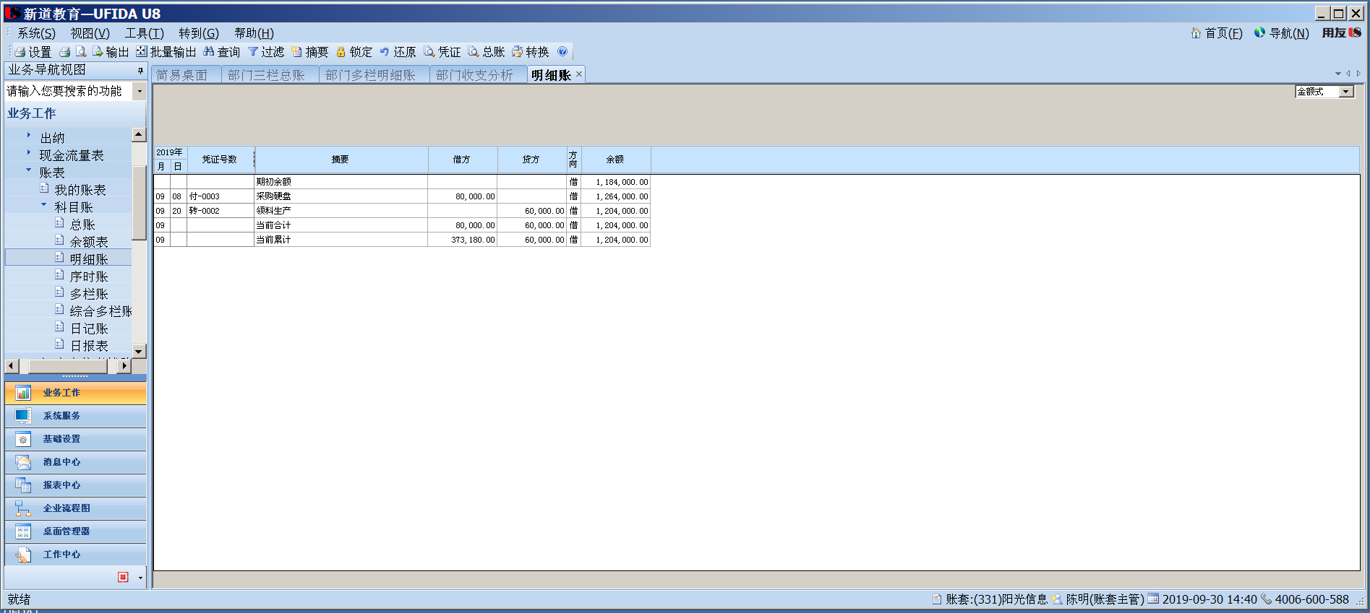
(2)部门账
